

El Derecho de acceso a la información: Definición, protección internacional del derecho y principios básicos

Access Info Europe
Junio 2010

El Derecho de acceso a la información: Definición, protección internacional del derecho y principios básicos

1. El Derecho a Saber 3
2. Derecho a acceso a la información pública 3
3. Situación del derecho de acceso a la información a nivel internacional 4
a. Protección internacional 4
b. Datos y estadísticas 5
c. El convenio del Consejo de Europa sobre derecho de Acceso a la información 5
4. Los Principios básicos del derecho de acceso a la información 6

El Derecho a Saber
En un sistema democrático donde el gobierno no deja de ser el representante del pueblo, el derecho de acceso a la información se está convirtiendo paulatinamente en una herramienta esencial para que el ciudadano a través de su uso haga valer sus derechos frente al estado; de hecho es la naturaleza representativa del gobierno la que convierte al derecho de acceso a la información en un derecho fundamental.
Idealmente, y siguiendo el principio de publicidad que rige normalmente el funcionamiento de las instituciones públicas, toda la información en manos del Estado debería ser pública; de no ser así, debe existir una ley de acceso a la información que asegure dicha publicidad.
Este documento pretende presentar los principios básicos que componen el derecho de acceso a la información y su situación actual a nivel internacional.

Derecho a acceso a la información pública
El derecho de acceso a la información es un derecho fundamental reconocido a nivel internacional como tal debido a la naturaleza representativa de los gobiernos democráticos; es un derecho esencial para promover la transparencia de las instituciones públicas y para fomentar la participación ciudadana en la toma de decisiones. Además las Administraciones Públicas se financian con fondos procedentes de los contribuyentes y su misión principal consiste en servir a los ciudadanos por lo que toda la información que generan y poseen pertenece a la ciudadanía.
Hay dos aspectos del derecho al acceso a la información:
- Transparencia Proactiva: Es la obligación de los organismos públicos de publicar y dar a conocer la información sobre sus actividades, presupuestos y políticas;
- Transparencia Reactiva: Es el derecho de los ciudadanos de solicitar a los funcionarios públicos cualquier tipo de información de y el derecho a recibir una respuesta documentada y satisfactoria.

Situación del derecho de acceso a la información a nivel internacional

Protección internacional
Numerosas instituciones internacionales encargadas de la promoción y la protección de los derechos humanos han reconocido la naturaleza fundamental del derecho al libre acceso a la información, así como la necesidad de que éste se proteja expresamente por leyes que estén encaminadas a que este derecho se respete y se implemente en la práctica. Entre otras normas e iniciativas, cabe destacar:

- La Declaración Universal de los Derechos Humanos aprobada en 1948 por la Naciones Unidas incluye en su artículo 19 al derecho de acceso a la información.
- El Pacto Internacional sobre Derechos Civiles y Políticos aprobado en 1966 por la Asamblea General de las Naciones Unidas establece también en su artículo 19 la misma protección al derecho de acceso a la información.
- En 1993 la Comisión para los derechos humanos de las Naciones Unidas creó la oficina del Relator Especial para la Libertad de Opinión y de Expresión, de cuyo mandato era parte esencial la definición del contenido de dichos derechos. Ya en 1995 este Relator anotó que “el derecho de buscar información o de tener acceso la información es uno de los elementos esenciales de la libertad de expresión”. Desde entonces referencias al derecho de acceso a la información se pueden encontrar en cada informe anual de dicho Relator.
- American Convention on Human Rights - Article 13
- European Convention on Human Rights - Article 10
- Declaration of Principles on Freedom of Expression in Africa - Article IV

Las diferentes y numerosas menciones a este derecho coinciden en resaltar la creciente importancia que está cobrando. Este derecho supone una herramienta indispensable para adquirir aquellos conocimientos que nos permitan controlar la actuación de los gobiernos y prevenir y luchar contra la corrupción así como contrarrestar la violación de nuestros derechos. En otras palabras de estos preceptos se desprende que el derecho de acceso a la información debe ser destacado como un valor intrínseco al concepto de democracia.

Datos y estadísticas

Hoy por hoy más de noventa países en todo el mundo cuentan con una ley de acceso a la información. En Europa 40 de los 47 miembros del Consejo de Europa cuentan con una ley de acceso a la información, es decir, todos los países europeos excepto Andorra, Chipre, Malta, Mónaco, Luxemburgo, San Marino y España.

El convenio del Consejo de Europa sobre derecho de Acceso a la información

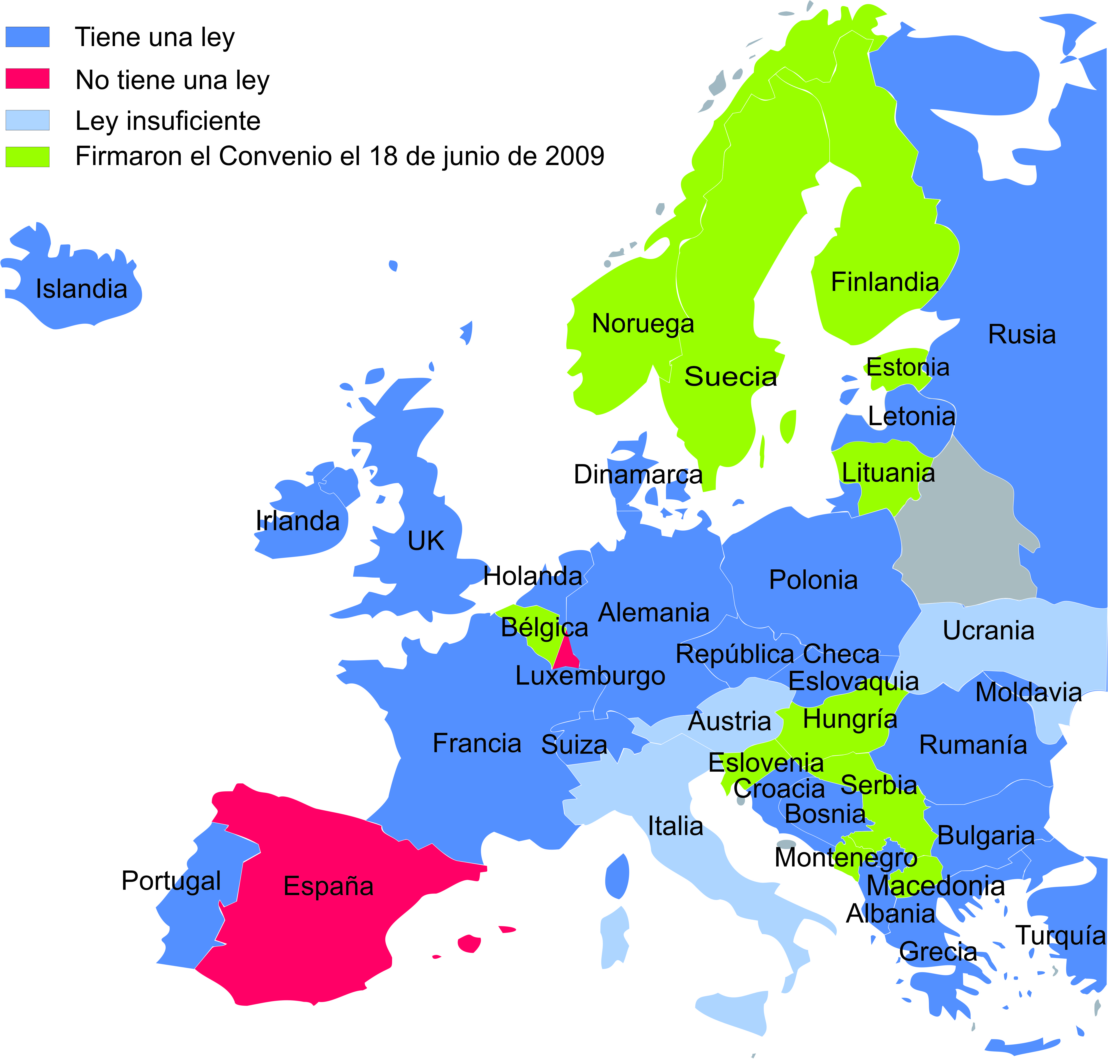
El Convenio del Consejo de Europa sobre Derecho de Acceso a la Información fue adoptado el 27 de noviembre del 2008. Es el primer instrumento jurídico internacional vinculante que reconoce un derecho general de acceso a documentos públicos en manos de las autoridades públicas. Después de años de activismo por parte de la sociedad internacional, este Convenio fue llamado a ratificar el 18 de junio del 2009. Para firmar este convenio los países deberán incluir la protección mínima establecida en él, hasta ahora sólo 12 países lo han firmado.
La Convención para el Acceso a Documentos Oficiales establece las garantías mínimas que los Estados miembros del Consejo de Europa deben integrar en sus leyes nacionales de acceso a la información. Aunque este Convenio es un acuerdo de mínimos y por ello no recoge todas las demandas de la sociedad civil europea, consigue establecer las condiciones básicas para la buena puesta en práctica del derecho de acceso a la información (sintetizadas en los nueves principios citados anteriormente).

Los Principios básicos del derecho de acceso a la información
Nuestro análisis de la situación del derecho de acceso a la información se vertebra en torno a aquellos principios que deben regir en una legislación para tener ésta una efectiva protección de este derecho. Estos principios se han derivado de un estudio comparativo de la legislación y la práctica en más de 80 países del mundo así como de la nueva Convención del Consejo de Europa sobre el Acceso a Documentos Públicos de 2008.
Uno. El derecho a la información es un derecho de toda persona.
El acceso a la información es un derecho de toda persona, que debe aplicarse sin discriminación por razón de nacionalidad o carácter del solicitante y que debe poder ejercerse sin necesidad de justificar las razones por las que se solicita la información.

Dos. El derecho de acceso se aplica a todas las entidades públicas.
El derecho se aplica a todas las entidades públicas del Estado (poder ejecutivo, poder legislativo y poder judicial). También se verán obligadas a asegurar el correcto disfrute de este derecho todas aquellas entidades privadas y personas naturales que ejerzan cualquier autoridad administrativa, realicen funciones públicas u operen con fondos públicos.

Tres. Realizar solicitudes debe ser sencillo, rápido y gratuito.
Sencillo: Los solicitantes deben tener el derecho de realizar las solicitudes de forma escrita u oral, en los idiomas oficiales de su autonomía, y el único requisito debe ser proporcionar un nombre, una dirección postal o de correo electrónico, y la descripción de la información buscada, sin que se les exija justificar el motivo de su solicitud.

Rápido: La información debe ser entregada inmediatamente o en un plazo de 15 días hábiles. Sólo en casos excepcionales, cuando la solicitud sea compleja y siempre con notificación al solicitante, la entidad pública podrá ampliar este plazo en otros 15 días hábiles. El plazo sólo podrá ampliarse una vez.

Gratuito: El acceso a la información debe ser gratuito. Los solicitantes tendrán el derecho de consultar documentos que contengan la información buscada y/o a recibir dicha información por correo electrónico de forma gratuita. Sólo se podrá cobrar una tasa al solicitante si se solicita copias de documentos. La tasa no podrá exceder el coste real en el que incurra la autoridad pública, que deberá ser en todo caso razonable. De la misma manera, cuando se trate de información que se entregue en otros formatos (como CDs, cintas de audio y/o video, etc.) se podrá cobrar únicamente el coste del soporte.

Cuatro. Los funcionarios tienen la obligación de ayudar a los solicitantes.
Los funcionarios tienen la obligación de ayudar a los solicitantes de información. Asimismo cada entidad pública y privada tendrá que designar uno o más funcionarios como Responsables de Información. El Responsable de Información deberá recibir y gestionar las solicitudes, asistirá a los solicitantes en el ejercicio de este derecho, y fomentará el uso del derecho de acceso a la información dentro de su institución.

Cinco. Principio de publicidad de la información: el secreto y la denegación de la información son la excepción.

Toda información en posesión de las entidades públicas o de aquellas entidades privadas que ejerzan funciones públicas, debe estar sometida al principio de publicidad. La denegación del acceso a cualquier tipo de información debe ser excepcional y solamente podrá fundamentarse en aquellas razones que específicamente se incluyan en la ley de acceso a la información, como pueden ser la seguridad nacional, protección de datos personales, la protección de secretos comerciales, o la prevención o investigación de delitos. Las excepciones tienen que estar en conformidad con las previstas por el Convenio sobre Acceso a Documentos Públicos del Consejo de Europa y sujetas a una prueba del daño al interés público o al derecho protegido, así como una prueba de interés público en conocer la información.

Seis. Las denegaciones de acceso a la información deben ser limitadas y estar debidamente motivadas.
Las denegaciones de acceso a la información deben estar justificadas y tener un carácter limitado. La ley debe establecer el principio de acceso parcial: Cuando un documento contenga información solicitada junto con otra información que afecte a uno de los límites establecidos por la ley, la entidad tendrá que separar la información reservada de la que pueda entregar al solicitante, pero no podrá negar el acceso a toda la información.

Siete. Toda persona tiene el derecho de recurrir las denegaciones de acceso o la no contestación a las solicitudes realizadas.

Éstas podrán ser impugnadas mediante el régimen de recursos administrativos previstos en la Ley y, en su caso, por vía contencioso-administrativa, a través del procedimiento para la protección de los derechos fundamentales de la persona previsto en la Ley de la Jurisdicción Contencioso Administrativa.

Ocho. Las entidades públicas, a iniciativa propia, deben poner a disposición del público información sobre sus funciones y gastos sin que sea necesario realizar una solicitud.

Todas las entidades públicas, a iniciativa propia, deben poner a disposición del público un registro de todos los documentos que poseen y deben asegurar el acceso fácil y gratuito a la información sobre sus funciones, responsabilidades, gastos, y aquella información trascendente que les corresponda, sin necesidad de que esta información les sea solicitada. Dicha información debe ser actual, clara, y estar escrita en lenguaje sencillo.

Nueve. El derecho de acceso a la información debe estar garantizado por un órgano independiente.
Al igual que en la mayoría de los países que tienen una ley específica de acceso a la información, debería crearse en España una agencia o comisionado específico e independiente para revisar las denegaciones o no contestaciones a las solicitudes de acceso a la información. Asimismo este órgano se encargará de promover el conocimiento de este derecho entre los ciudadanos así como de impulsar su desarrollo en nuestra sociedad.


Este documento se publica bajo una licencia de Creative Commons que permite compartir y reutilizar, a condición de que se cite la fuente y que se comparta del mismo modo.

